**Réaliser les tests d’intégration et d’acceptation d’un service**

Afin de réaliser des tests unitaires de certaines fonctions, j’utilise les alertes (javascript) ou la console.

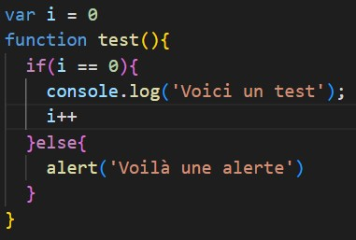

Pour tester le CSS, je mets le background du bloc que je souhaite styliser d’une couleur bien apparente et différente du fond afin de la manipuler plus aisément.

